120.05.03

Florencia, 14 de agosto de 2024.

Señor (a):

**LA EQUIDAD SEGUROS GENERALES ORGANISMO COOPERATIVO**

**NIT 860.028.415-5**

Email: [notificacionesjudicialeslaequidad@laequidadseguros.coop](mailto:notificacionesjudicialeslaequidad@laequidadseguros.coop)

**Referencia:** Citación a audiencia de conciliación.

**CRISTIAN CAMILO RUÍZ GUTIÉRREZ**, identificado como aparece al pie de mi firma, comedidamente me permito solicitar su comparecencia a la audiencia de conciliación que se llevará a cabo el **jueves 29 de agosto de 2024 a las 08:30 am,** de manera presencial en el centro de conciliación u oficina ubicada en la calle 17 No 8-72 de la ciudad de Florencia Caquetá o de manera virtual a través del link <https://us02web.zoom.us/j/81709498661?pwd=uCPzVfvsjAhHBLN9AnniJVBQxaQvdJ.1>

El motivo de la conciliación consiste en llegar a un acuerdo en relación PERJUICIOS MATERIALES E INMATERIALES ocasionados a la señora ADELFA ARIAS por parte de MAPFRE SEGUROS GENERALES DE COLOMBIA S.A, COOTRAUNIDOS LTDA, YEISON ANDRES QUINTERO VALDERRAMA, ELIDER BELLO ROMERO, y EQUIDAD GENERALES ORGANISMO COOPERATIVO.

De conformidad con la Ley 2220 de 2022 se advierte que su inasistencia a la audiencia de Conciliación podrá ser considerada como indicio grave en contra de las pretensiones o de sus excepciones de mérito en un eventual proceso judicial y en caso de ser esta conciliación requisito de procedibilidad y se instaure la demanda judicial, el juez impondrá multa a la parte que no haya justificado su inasistencia a la audiencia.

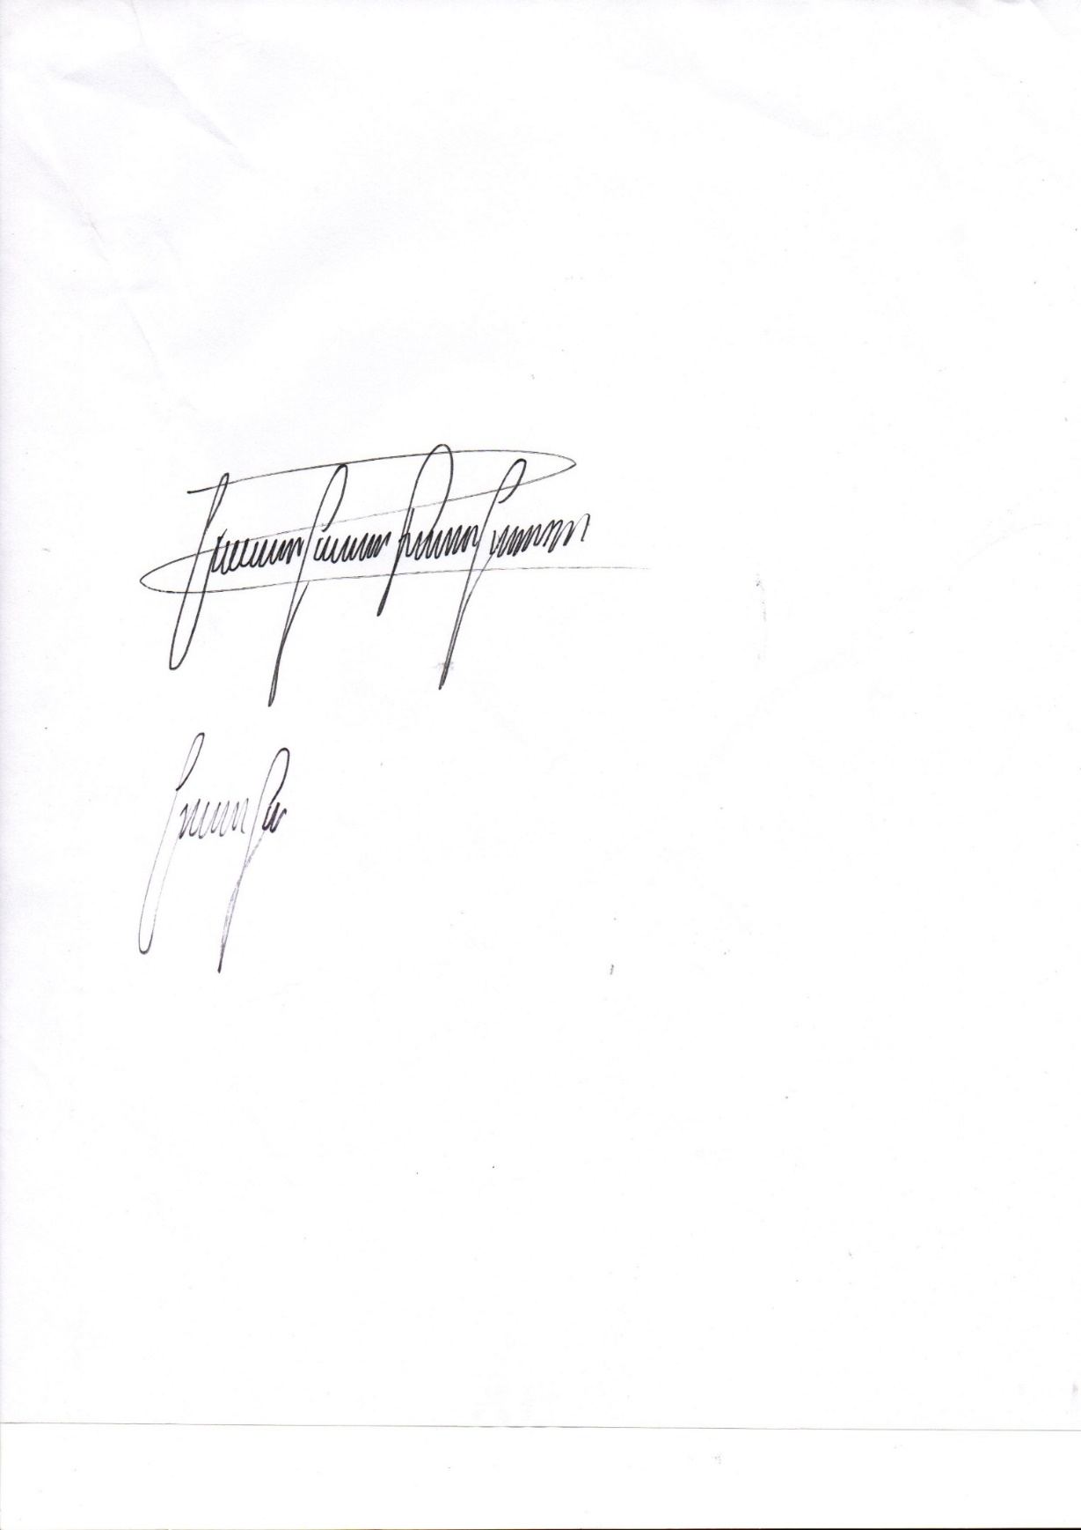Atentamente,

**CRISTIAN CAMILO RUÍZ GUTIÉRREZ**

**C.C. No. 1.117.514.706 de Florencia (Caquetá)**

**T.P. No. 247.994 del C. S. de la J.**

Anexo: Copia de la solicitud de conciliación con un total de veinte (20) folios.